PRESSEINFORMATION

Magdeburg, 11. Dezember 2017

Barrierefreies Bad entscheidend für das Gelingen der häuslichen Pflege
Pflegekassenzuschuss für bodengleiche Duschsysteme

Im hohen Alter steigt die Pflegebedürftigkeit und häusliche Unfälle nehmen zu – besonders im Bad als zentralem Unfallschwerpunkt. Umso wichtiger ist der rechtzeitige altersgerechte Umbau der Wohnung. Wie groß der Bedarf ist, verdeutlichte die ZVSHK-Veranstaltung „Erfolgsfaktor Badezimmer für die Pflege Zuhause“, die im November in Berlin stattfand. Von insgesamt 36 Millionen Bädern in Deutschland seien derzeit nur 6 Millionen altersgerecht eingerichtet. „Ein zentraler Aspekt für mehr Sicherheit im Bad ist die barrierefreie Ausgestaltung des Duschbereichs. Hier bewährt sich der Einbau von bodengleichen Duschen, wie wir sie mit dem Sanftläufer-System anbieten“, sagt Christian Jacobs, Geschäftsführer der Magdeburger Gang-Way GmbH. „Durch den entsprechenden Umbau wird ein schwellenloser Zugang zur Nasszelle ermöglicht. Und auch das Pflegepersonal findet bei pflegebedürftigen Bewohnern ausreichend Platz, um Hilfe zu leisten.“ Diese barrierefreie Umgestaltung des Bades wird auf Basis des der Pflegereform 2016/2017 mit maximal 4.000,- Euro gefördert. Allerdings überfordern die oft komplexen technischen Anforderungen des Umbaus viele private Bauherren. „Deshalb ist es sinnvoll, für den Umbau einen spezialisierten SHK-Fachbetrieb zu beauftragen. Dieser kann in Zusammenarbeit mit uns Herstellern passgenaue Systeme installieren“, so Jacobs. „Unser Lösungskonzept ist mittlerweile über 6.000 Mal realisiert worden – in Form von eingebauten bodengleichen Duschen mit Pumpe im Wohnungsbestand. Damit verfügen wir über langjährige Erfahrung bei der barrierefreien Badgestaltung. Wir können Bauträger, SHK-Betriebe und Bauherren hierzu umfassend beraten.“

Laut ZVSHK-Pressemitteilung zur Veranstaltung „Erfolgsfaktor Badezimmer“ wies die Statistik im Jahr 2013 rund 2,6 Millionen Pflegebedürftige aus. „Nach heutiger Annahme wird der Anteil bis 2030 auf ca. 3,5 Millionen steigen“, so der Zentralverband. „Damit wird deutlich, dass nicht nur beim altersgerechten Umbau von Wohnraum dringender Handlungsbedarf besteht, sondern auch bei der Schaffung barrierefreier Räume für pflegebedürftige Menschen“, kommentiert Christian Jacobs den Trend. Bereits seit 2015 können Bauherren für den barrierefreien Umbau ihrer Wohnung maximal 4.000 Euro Zuschuss beantragen. „Neu ist, dass der seit Januar 2017 eingeführte Pflegegrad 1 – von insgesamt 5 – den Kreis der antragsfähigen Patienten erheblich erweitert.“ Somit kommen die förderfähigen Umbaumaßnahmen auch für Menschen mit nur geringem Pflegebedarf in Betracht. „Der staatliche Zuschuss deckt dabei einen Großteil der Kosten für den Einbau eines schwellenlosen Duschbereichs, wie wir ihn anbieten“, betont Jacobs.

Infokasten: Das Funktionsprinzip des Sanftläufers
Das Prinzip der bodengleichen Dusche mit Ablaufpumpe ist einfach: Filterlose Sensoren erfassen den Volumenstrom, sobald der Wasserhahn aufgedreht wird. Etwas zeitverzögert startet die Membranpumpe automatisch, saugt das Wasser ab und befördert es in den (meist) höher gelegenen Ablauf. Nach Abdrehen des Wasserhahns pumpt der Sanftläufer den Ablauf leer und schaltet automatisch ab. Nach rund 15 Minuten wird das Restwasser abgesaugt.

Bildmaterial: Bodengleiche Duschen mit Sanftläufer-System von Gang-Way – die Ablaufpumpe ist in einem Revisionsschacht untergebracht (verdeckt hinter Waschmaschine in Bild 1 und sichtbar in Bild 2)

(Bildquelle: Gang-Way GmbH)
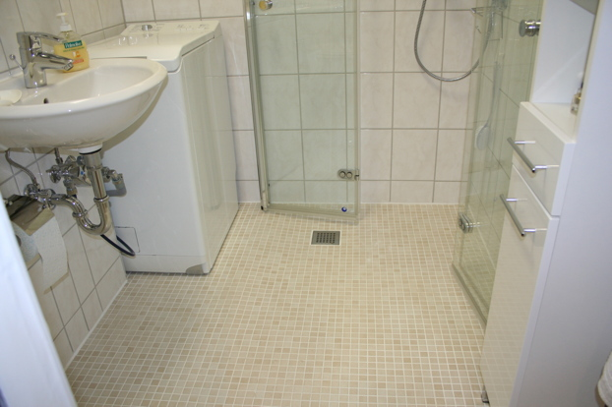

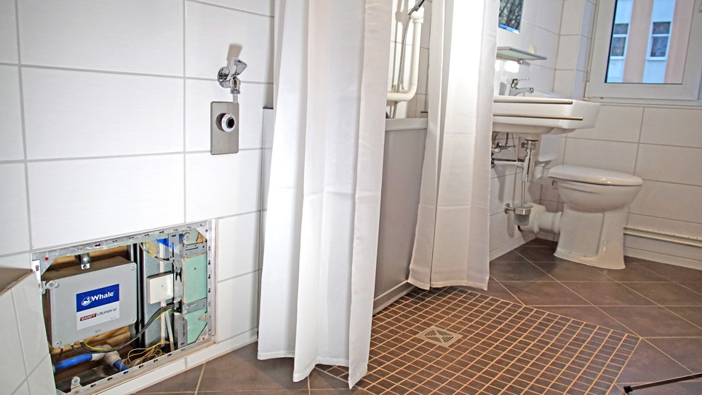

Weitere Informationen:  Gang-Way GmbH  Christian Jacobs, Geschäftsführer  Bauernwand 21 - 39171 Sülzetal (bei Magdeburg)  Telefon: +49(0)39205.20258  Telefax: +49(0)39205.9173  c.jacobs@gang-way.com  www.gang-way.com  www.sanftlaeufer.de | Pressearbeit:  Press’n’Relations GmbH Niederlassung Berlin  Bruno Lukas  Boyenstraße 41 - 10115 Berlin-Mitte  Telefon: +49 30 - 577 00-325  Telefax: +49 30 - 577 00-324  blu@press-n-relations.de  www.press-n-relations.de

Gang-Way GmbH
Gang-Way wurde als Familienunternehmen mit Sitz in Sülzetal bei Magdeburg im Jahr 1995 gegründet. Das Unternehmen vertreibt das „Sanftläufer“-Duschsystem, eine bodengleiche Dusche mit einer Ablaufpumpe, die barrierefreies Duschen ermöglicht. Seit 1995 wurde das Sanftläufer-Systems in ganz Deutschland in mehr als 5.000 Wohnungen installiert. Gemeinsam mit der Wohnungswirtschaft entwickelt Gang-Way darüber hinaus ganzheitliche Konzepte für das Wohnen im Alter und betreut ihre Umsetzung. Die Produktinnovation Sanftläufer-Duschen entwickelte sich in den letzten Jahren als beste Lösung für bodengleiches Duschen.

